

Taula de Continguts

Contenido
1. Explorant CODAP 4
1.1. CODAP Barra d’eines 4
1.2. Càrrega de les vostres dades a CODAP 10
2. Guardar un Arxiu de CODAP 11
2.1. Guardar el document de treball COPAD 11
3. Taules 12
Taula elements del menú 13
4. Gràfics 13
Començant amb gràfics 13
4.1. Com fer per editar gràfics 14
4.2. Gràfic elements de menú 14
4.3. Opcions de gràfics 15
4.3.1. Variables qualitatives 15
15
4.3.2. Variables Qualitatives i quantitatives 15
4.3.2.1. Una variable quantitativa 15
4.3.2.2. Dues variables quantitatives 16
5. Mapes 16
Mapes amb Fronteres 17
6. Apèndix 18
Enllaços 18

Explorant CODAP
CODAP és una aplicació online que permet, d’una manera fàcil i intuïtiva, transformar valors en gràfics.

El accés es fa clicant a l’enllaç que teniu a continuació.

https://codap.concord.org/

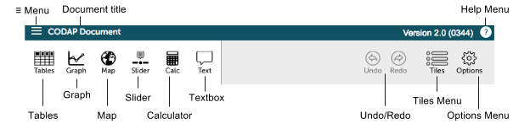

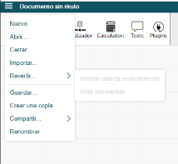
CODAP Barra d’eines
- Menú: Obre el menú per administrar el document en CODAP.
- Títol del document: El títol del document. Pots canviar el títol del document clicant a damunt del text.
­ Menú d'ajuda: Obre la pàgina web d'Ajuda del CODAP.
- Taules: Obre una taula amb les dades i es carrega a la pàgina de CODAP actual. Pots organitzar i re etiquetar qualsevol de les columnes.
- Gràfic: Obre un gràfic que conté les dades. Inicialment, el gràfic mostra punts aleatoris. Pots organitzar les dades arrossegant i deixant caure encapçalaments de columna de les vostres taules.
- Mapa: et Permet per veure les dades en un mapa. Els mapes només podran veures si la dada inclou longituds i latituds.
- Dial: Moviments horitzontalment per controlar una variable, com el volum d'una esfera mentre “fas lliscar” el radi.
- Calculadora: Proporciona una calculadora senzilla.
- Text: et permet escriure notes de text.
- Desfer/ Refer: et permet desfer / refer una acció en CODAP.
- Elements: et Permet per veure el component en el document de CODAP.
- Opcions: Obre el menú de les opcions. Les opcions et permeten per mostrar un embedded per a pàgina web, configurar la guia d'un Mestre en un document de CODAP, i enviar la retroalimentació d'equip del CODAP.

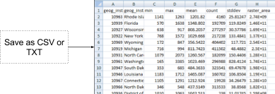
Càrrega de les vostres dades a CODAP

Pots carregar les teves dades a un document de CODAP. Si ho fas des d’un EXCEL, has de guardar l’arxiu en format (CSV) o arxiu de text (TXT). Per exemple, la imatge a la dreta mostra un Excel amb el max, min, i precipitació mitjana per 50 estats.

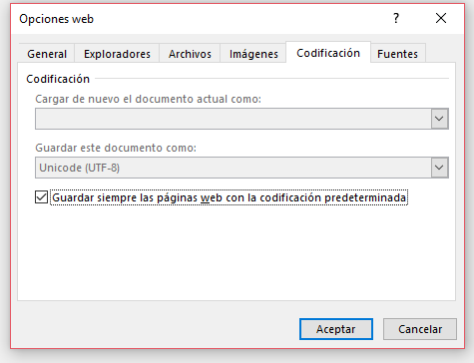
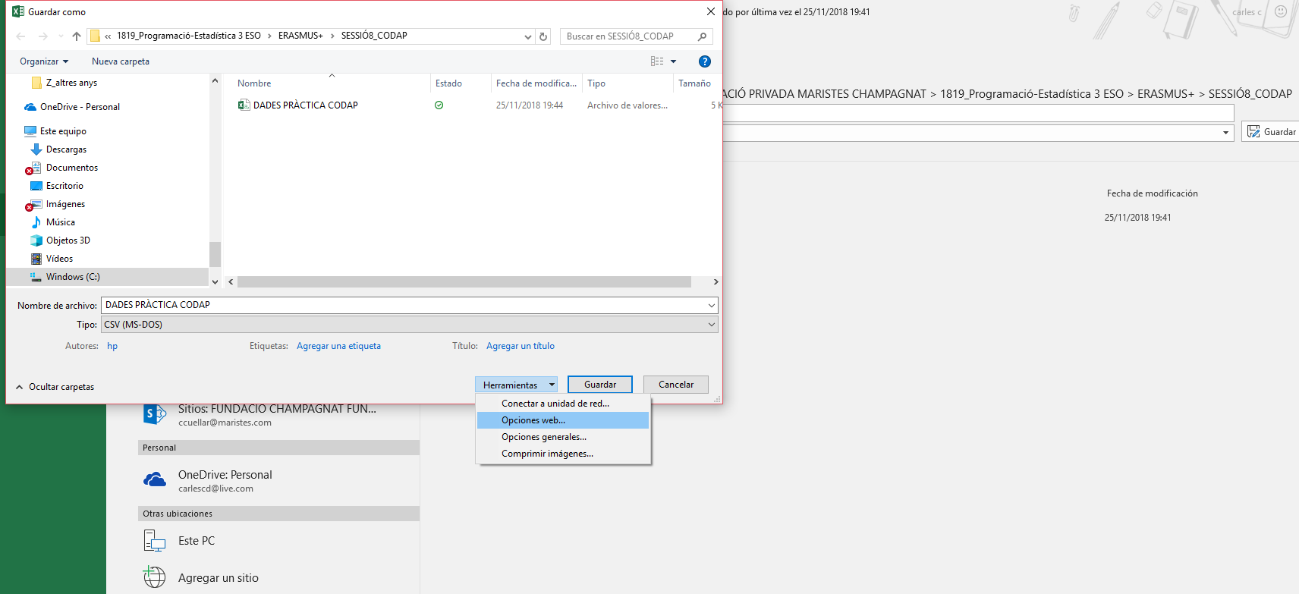

- Del Visor o Finestres, arrossegar l'arxiu a CODAP en una finestra de navegador. CODAP obrirà l'arxiu com a document de CODAP nou.
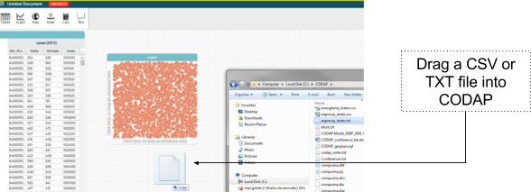

Guardar un Arxiu de CODAP

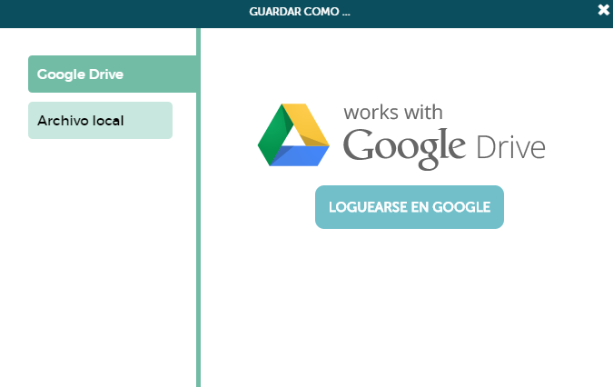
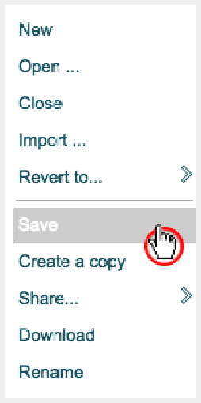

Guardar el document de treball COPAD
Pots guardar un arxiu CODAP de dues maneres.
- A Google Drive
  - Clic en el menú. Selecciona “Guarda…”
  - Un puntual apareixerà. Seleccionar el “Google Drive” (hauràs d’obrir la compta personal de google)
  - Segueix el diàleg de Google. Ara pots salvar arxius de CODAP (amb un .json Extensió) a Google.
- A Un arxiu local
  - Clic en el menú. Selecciona “Guarda…”
  - Un puntual apareixerà. Seleccionar el “Archivo Local”
  - Escriu el nom de l’arxiu
  - Selecciona el botó “Bajar”

Taules
Les taules en CODAP permeten crear uns filtres per a una millor anàlisi de les dades.

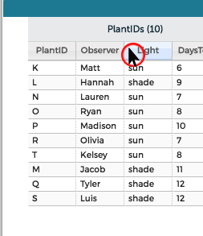 | 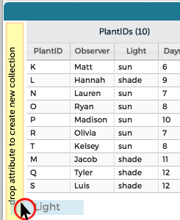 | 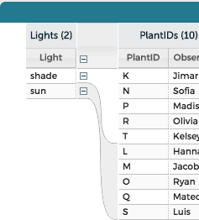

- El nivell Arrossega una columna al lateral de la taula
- Amplades de columna. Pots modificar l’amplada de les columnes clicant i arrossegant l'encapçalament de columna.
- minimitzar i expandir cas de nen (dada) si fas clic sobre (+) símbol veuràs com s’expandeix o s’amaguen les dades que corresponen a aquell atribut.
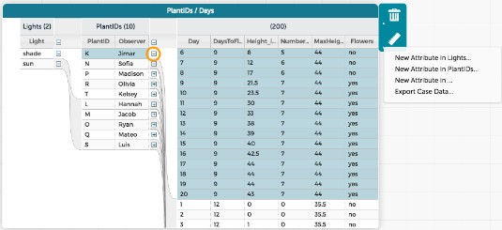

- Clic en un encapçalament de columna per editar el nom o fórmula d'un atribut.
- Clic damunt de les dades de les taules de filtre per destacar les dades associades dins de CODAP.
- Ús l'element del menú lateral es poden d'afegir atributs nous, eliminar, seleccionar casos, i més.


Taula elements del menú
Paperera: Treu dades de la vostra taula

Administració: Afegir atributs de la vostra taula

Gràfics

Començant amb gràfics

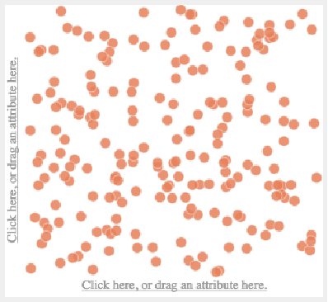 | 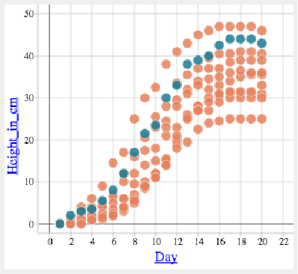 | 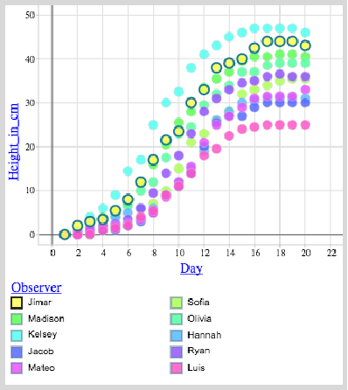
Inicialment, els punts que apareixen de les dades són distribuïts a l'atzar en el gràfic. | Arrossegar els atributs de la taula a l'eix d'organitzar les dades. | Si arrossegueu un encapçalament de columna al centre d'un gràfic es representaran els atributs en colors.

- Crear un gràfic nou. Una vegada que has creat com a mínim una taula en CODAP, clic el botó de gràfic a la barra d’eines superior.
- Arrossegar atributs (variables) dels encapçalaments de columna de les taules a l’eix horitzontal i a l’eix vertical (Y).
- Crea gràfics addicionals per explorar relacions diferents.

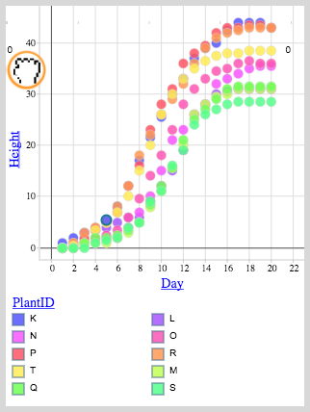
Com fer per editar gràfics
- Arrossega eixos per canviar l'escala i l'origen del gràfic.
- Col·loca un atribut al centre d'un gràfic i es les dades apareixeran en colors diferents segons l'atribut.
- Canvi les variables de gràfic. Arrossega atributs nous a les eixos. O clica en el títol eix per mostrar una carta d'atributs..
- Clic en l'element de carta del governant: per mostrar o l'amagatall que connecta línies entre punts, afegir un moveable línia al vostre gràfic, o trama qualsevol d'una varietat ampla de funcions sobre la dada del gràfic.

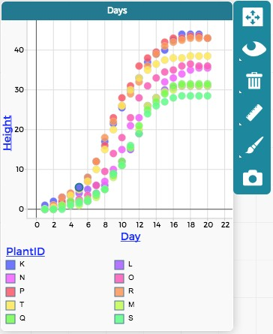
Gràfic elements de menú

Títol . Pots canviar el títol dalt de tot de la finestra del gràfic.
Escala. Escala el gràfic. El

Ull. Ens permet veure o amagar les dades en funció de les eleccions.

Paperera. Treure un atribut del vostre dataset.

Administració. Càlculs estadístics, incloent: conteig, percentatge, Mitjana, Mediana, desviació estàndard, punts de caixa (percentils) i afegir un valor marca.
Pinzell. Canvi el color i mida de punt de la vostra dada.

Càmera. La pantalla captura el vostre gràfic i salvar l'arxiu de PNG.

Opcions de gràfics

Variables qualitatives
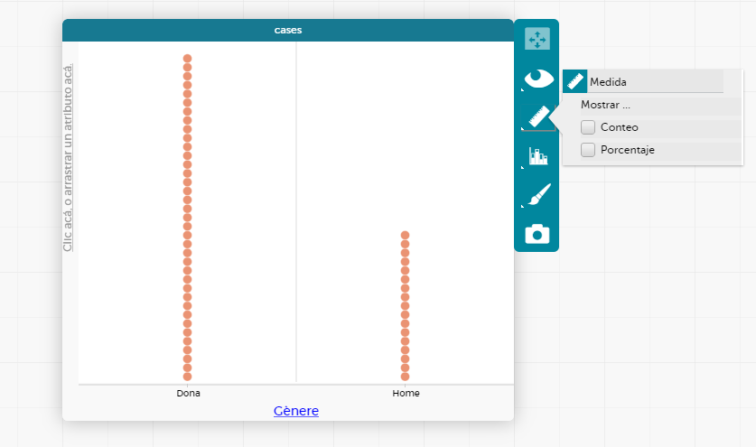 | Al ser variables qualitatives, les opcions que ens ofereix CODAP queden reduïdes a: Comptar dades i establir-ne el percentatge.

Variables Qualitatives i quantitatives

Una variable quantitativa
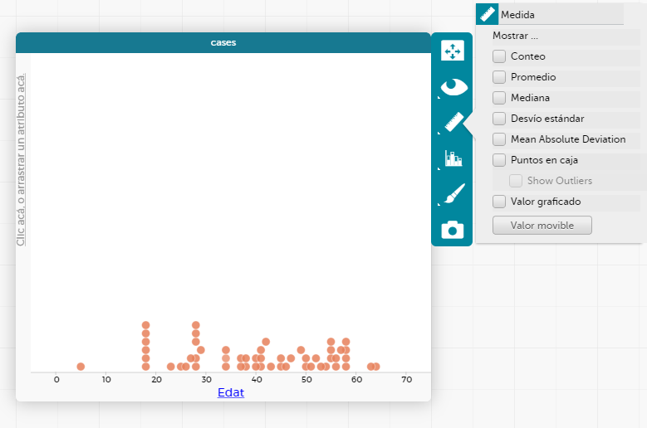 | Quan tenim una variable quantitativa, les opcions que ens ofereix CODAP ens permeten: Comptar dades, saber la mitjana, la mediana, la desviació estàndard , la mitjana de les desviacions i els quartils (Puntos en caja)

Dues variables quantitatives

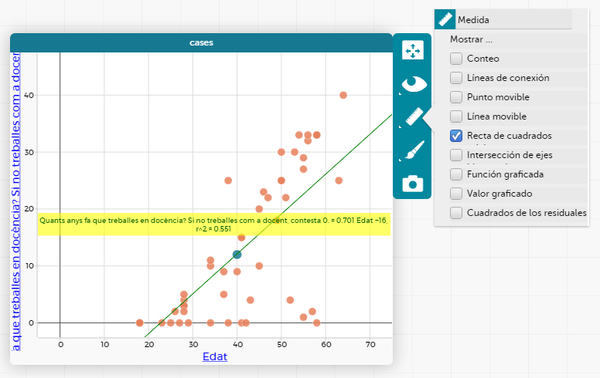 | 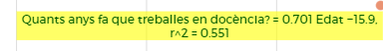  Quan tenim dues variables quantitatives, les opcions que ens ofereix CODAP ens permeten: Comptar dades, fer la recta de regressió i conèixer la seva funció. En aquest exemple la trobem indicada en el quadre groc.  També ens apareix el coeficient de determinació r².

Mapes

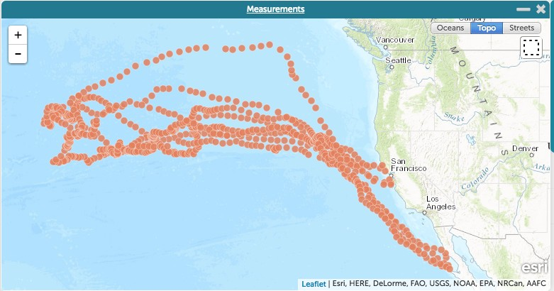 | 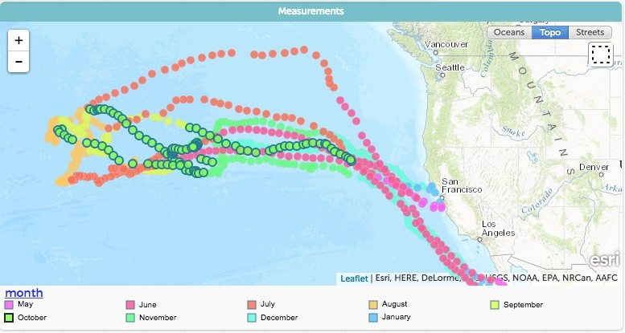 | 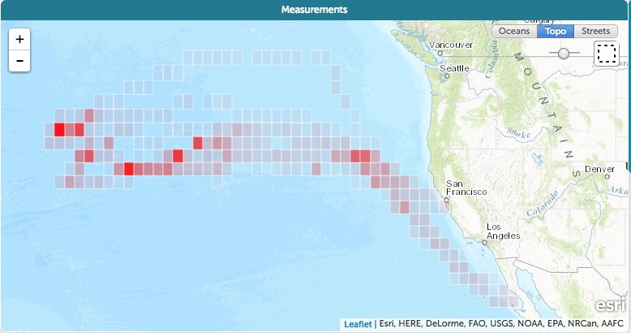
Si incloeu la latitud i longitud a les dades, CODAP pot tramar els punts en un mapa. | Si una taula dins de CODAP conté dada de mapatge (columnes tan longitud i latitud), un mapa dels punts corresponents serà mostrat automàticament. | Entra estils de mapa (oceans, topo, o carrer) utilitzant els botons en la cantonada superior del mapa.

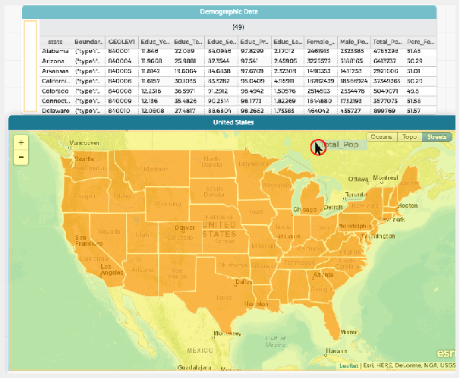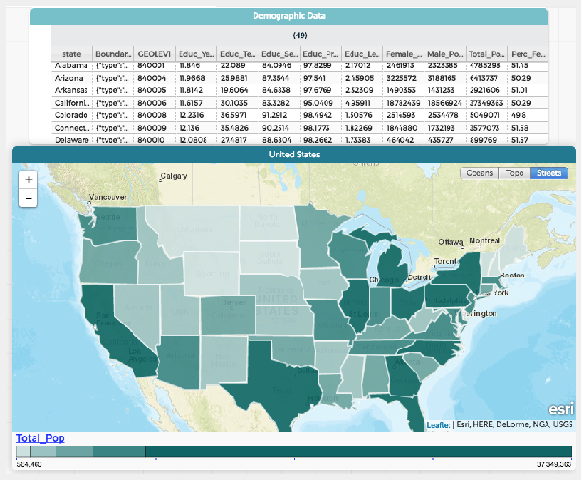

Si un document de CODAP conté dada de frontera del mapa, CODAP mostrarà la informació en un mapa. Per exemple, aquest gràfic conté informació sobre la Població Total en els Estats Units.

Mapes amb Fronteres
- Mapes de pantalla amb fronteres geogràfiques. CODAP també pot crear mapes amb fronteres geogràfiques si la informació de frontera és inclosa en un conjunt de dada. Per fer tan, arrossegar un atribut al mapa.

Apèndix

Enllaços

Tipus | Descripció | Enllaç
Ajuda de CODAP | La pàgina web d'Ajuda per CODAP inclou articles i com­tos per CODAP. | Https://codap.concord.org/Ajuda/
CODAP  Introducció | La pàgina de projecte del CODAP inclou un overview / introducció a CODAP. | Https://codap.concord.org/
CODAP  Fórmules | Llista de fórmules i els seus usos en CODAP. | Https://codap.concord.org/Ajuda/func tions
Projecte de Jocs de Ciència de dada | El projecte de Jocs de Ciència de Dada inclou un overview del projecte. | Https://concord.org/Projecta/dada­sc ience­jocs
Recurs | Jocs de Ciència de la dada Summer Web de Taller Professional pageincludes materials de sessió. | http://dsg.concord.org/pd/
Vídeo | CODAP overview vídeo | Https://vimeo.com/164482346

